Урок географии 8 класс
Тема: Заповедники Казахстана
Цель: дать представление о заповедниках Казахстана
Задачи:
- Систематизация знаний по разделу.
- Сформировать представление об охраняемых природных территориях.
- Развитие внимание, логическое мышление.
- Воспитание положительного отношения к природе.
Тип урока: изучение нового.
Оборудование: физическая карта Казахстана, фотографии птиц и животных, находящихся под охраной Красной книги, карточки, учебник.
Ход урока:
- Организационная часть. Приветствие присутствующих на уроке. Постановка целей урока.
- Подготовка к изучению новой темы:
- Перечислите, какие природные ландшафты на территории Казахстана охраняются.
- Что такое заповедник?
- Перечислите заповедники, которые находятся на территории Казахстана.
- Новая тема:
Запове́дник — термин, используемый в трёх тесно связанных значениях:
- Особо охраняемая территория или акватория, полностью или частично исключённая из хозяйственного использования в целях сохранения природных комплексов, охраны видов животных и растений, а также наблюдения за природными процессами;
- Государственный природный заповедник — одна из категорий особо охраняемых природных территорий исключительно федерального значения, полностью изъятая из хозяйственного использования в целях сохранения природных процессов и явлений, редких и уникальных природных систем, видов растений и животных;
- Одноимённое соответствующему заповеднику федеральное государственное учреждение, имеющее цель сохранение и изучение естественного хода природных процессов и явлений, генетического фонда растительного и животного мира, отдельных видов и сообществ растений и животных, типичных и уникальных экологических систем на переданной ему в постоянное (бессрочное) пользование территории или входящей в границы заповедника акватории.
История появления охраняемых территорий:
Считается, что первый закон об охране окружающей среды и защите дикой природы был принят на Шри-Ланке в III веке до н. э. И тогда же, в местечке Михинтале, царём Деванампиятисса был основан первый в мире природный заповедник.
Первые упоминания об природоохранном статусе территории, известной сейчас как Национальный парк Ишкель относятся к XIII веку, когда правящая тогда в Арабском халифате династия Хафсидов запретила в окрестностях озера охоту.
В Средние века в Европе знать заботилась о сохранении продуктивности своих охотничьих угодий. Для этого выделялись особые участки, где с целью воспроизводства дичи временно запрещалась любая охота, причем наказание за нарушение запрета было довольно суровым. В XIII веке князь галицко-волынских земель Даниил Галицкий издал указ, по которому был создан «великий заповедник у межах сучасных» Беловежской и Цуманской пущ. В XVII веке в период царствования Алексея Михайловича Романова была организована сеть режимных территорий вокруг Москвы с запретом охоты (для всех, кроме царя) и жестким ограничением хозяйственной деятельности.
Самый большой заповедник Евразии находится на полуострове Таймыр, части мыса Челюскин и прибрежных островах в Карском море, расположен самый большой заповедник Евразии – Большой Арктический заповедник. Он занимает пространство в 4169222 гектара, что примерно соответствует площади Швейцарии или Нидерландов.
Казахстан по количеству заповедников на территории СНГ занимает 6 место, а по объему занимаемой площади – 3.
- Рассказы учащихся о заповедниках Казахстана

Природные заповедники Казахстана
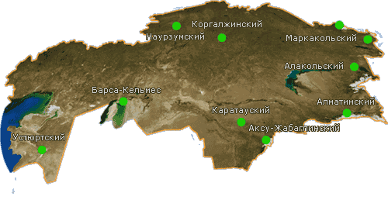
 | 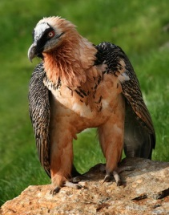 |  | Аксу-Жабаглы  Площадь 74,4 тыс. га. Создан в 1926 году для охраны природных комплексов северных районов Западного Тянь-Шаня. В заповеднике обитают: марал, косуля, архар, сибирский горный козел, белокоготный медведь, снежный барс, кабан, дикобраз, улар...
 | 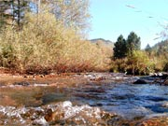 |  | Западно-Алтайский Природный заповедник  Заповедник создан для обеспечения сохранности и проведения исследований природного комплекса, присущего горной местности, таежным лесам Западного Алтая. Общая площадь заповедника составляет 56078 га. Заповедник расположен сразу в пределах нескольких природных зонах: лесной, горных лугов, горных тундр, снежной полосе ...
 | 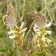 |  | Коргалжын  Коргалжын - птичий рай Коргалжынский заповедник остается неизвестным местом даже для местных жителей, несмотря на то, что он находится всего в трех часах езды на автомобиле от Астаны, и именно там сосредоточено множество различных видов птиц. Необходимо отметить, что Коргалжын числится в списке природных территорий, являющихся, согласно квалификации ЮНЕСКО, частью мирового природного наследия ...
 | 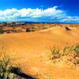 |  | Кулуджунский природный заповедник  Кулуджунский природный заповедник расположен в 180 км. от г.Усть-Каменогорск, 3,5 часа время пути. Дорога к нему заасфальтированная, позволяет развивать скорость более 70 км/ч. Дорога проходит через живописную Калбинскую горную цепь, вдоль пути можно наблюдать степь и густые сосновые леса, маршрут передвижения джунгарских племен, территорию где проживали воинственные племена казахов Аргын и Найман ...
 | 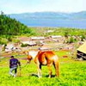 |  | Маркакольский заповедник  В Восточном Казахстане расположен один из самых удивительных уголков республики – Маркакольский национальный заповедник. Озеро Маркаколь называют жемчужиной этого региона. Оно находится во впадине, окруженной Курчумской горной цепью на севере и Азутаускими горами на юге ...
 | 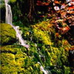 |  | Наурзымский заповедник  Наурзымский заповедник расположен на территории Наурзымского и Семиозерского районов Костанайской области, в 190 км к югу от Костаная, в Тургайской ложбине, куда входят урочища Терсек, Сыпсын и Наурзым. Основную часть последнего урочища занимает уникальный Наурзумский бор. Сосновые леса заповедника можно считать реликтовыми, так как они сохранились в малоизмененном виде с третичного или начала четвертичного периода ...
 | 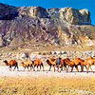 |  | Устюртский Национальный Биосферный заповедник  Наиболее привлекательным туристическим маршрутом, проходящим по территории Устюртского Национального биосферного заповедника, является путешествие по Великому Шелковому пути, пролегающему по Мангистауской области с юга на север к северо-западу к Устюртскому Плато и через Шетпинские ворота к побережью Каспия ...

Особое внимание нашему заповеднику, который находится на территории нашей области Коргалжынский заповедник
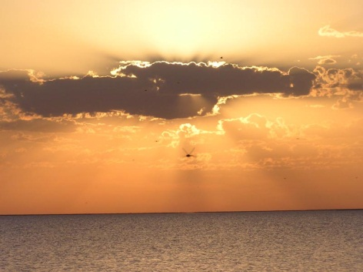
Коргалжынский государственный природный заповедник (КГПЗ) (Заповедник Коргалжын) расположен в центральной части Республики Казахстан, в географических координатах между от 68º38΄ до 69º41΄ восточной долготы и от 50º10΄ до 50º43΄ северной широты.
Площадь заповедника (без охранной зоны) в настоящее время достигает 258963 га, из них 197919 га находится под водою. Протяженность охраняемой территории с севера на юг 60 км, а с запада на восток 75 км.
Заповедник находится на стыке Акмолинской и Карагандинской областей. Он полностью расположен в Коргалжынском районе Акмолинской области. Его существующая охранная зона проходит по Коргалжынскому и Егиндыкольскому районам Акмолинской области, по Нуринскому району и по землям Государственного земельного фонда Карагандинской области.
Коргалжынский государственный природный заповедник согласно законодательству Республики Казахстан относятся к высшей категории особо охраняемых природных территорий республиканского значения (гл.7, ст.34 Закона «Об особо охраняемых природных территориях» [Закон об ООПТ] от 15 июля 1997 г.). Он находятся в государственной собственности (гл.1, ст.5 Закона об ООПТ) и подчиняется государственному исполнительному органу - Комитету лесного и охотничьего хозяйства Министерства сельского хозяйства Республики Казахстан, который находиться в городе Астане.
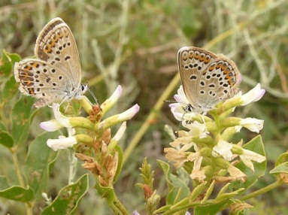
Заповедник имеет статус природоохранного учреждения с заповедным режимом охраны и предназначен для сохранения и изучения в естественном состоянии и развитии природных процессов, типичных и уникальных экологических систем, биологического разнообразия и генетического фонда растительного и животного мира (гл.7, ст.34 Закона об ООПТ). Он имеют особое значение для сохранения природы, науки и экологического образования.
История заповедания природы Коргалжынского заповедника. Первые охранные мероприятия относятся к началу освоения целинных и залежных земель Казахстана.
В марте 1957 г. Тенгиз-Коргалжинские озера были объявлены охотничьим заказником (Решение Исполкома Акмолинского Областного Совета за номером 8/19 от 22 марта 1957 г.), а 19 мая 1958 г. Постановлением Совета Министров Казахской ССР был учреждён Кургальджинский целинный заповедник площадью 15 тыс.га зональных степей на правом берегу реки Кон и южном побережье озера Коргалжын. Просуществовав 3 года, он был ликвидирован и в последующие несколько лет имели место неоднократные реорганизации. Озёрам придавали противоречивый статус либо заповедно-охотничьего, либо лесо-охотничьего хозяйства. Новые организации позволяли активно использовать природные ресурсы, а также устраивать «большие охоты» без соблюдения норм отстрела и нагрузки на охотничьи угодья.
Восстановление заповедника произошло 18 апреля 1968 г в соответствии с Постановлением Совета Министров Казахской ССР за № 214. Заповедник стал озёрным и известен как орнитологический. За короткий срок удалось ликвидировать последствия хозяйственной деятельности: за пределы заповедника вынесены посёлки и животноводческие базы, закрыт камышитовый завод и прекращён промышленный лов рыбы.
В целях предотвращения антропогенного воздействия на заповедник Решением Исполкома Целиноградского областного Совета от 25 апреля 1974 года № 7/285 вокруг заповедной территории создана охранная зона шириною 2 км.
В течение 38 лет заповедник расширялся 4 раза. В процессе увеличения площади происходило изменение его границ. В целом действия были направлены на то, чтобы сделать более эффективным контроль по соблюдению заповедного режима и устранить возникавшие конфликты между заповедником и совхозами.
1968 г. Первоначальная площадь составила 177.200 га, в том числе 147.600 га акватории. Основание: Постановление Совета Министров Казахской ССР от 16 апреля 1968 г. № 214.
1973 г. Расширение территории на 8.000 га за счет присоединения преимущественно земель покрытых водою. Основание: Постановление Совета Министров Казахской ССР от 26 ноября 1973 г. № 599.
1976 г. Увеличение площади на 8.338 га за счет изъятия участков у пользователей, земли которых находились внутри заповедной территории. Основание: Постановление Совета Министров Казахской ССР от 12 августа 1976 г. № 383.
1978 г. Расширение территории на 43.600 га за счет присоединения к заповеднику западной части акватории озера Тенгиз. Основание: Решение Исполкома Целиноградского Областного Совета от 28 сентября 1978 г. № 18/524.1999 г. Увеличение площади на 15.192 га за счет изъятия участка, который неоправданно далеко вклинивался в территорию заповедника и интенсивно использовался в хозяйственных целях. Основание: Постановление Правительства Республики Казахстан от 15 июня 1999 г. №767.
В соответствии с Актом на право постоянного землепользования от 12 мая 2004 г. № 64р за Коргалжынским государственным природным заповедником закреплено 258.963 га земель, в том числе 197.919 га акватории.
Гордость заповедника - розовый фламинго.
Почему фламинго розовый? (Легенда)
Существует старая легенда, в которой дается не научное объяснение тому, почему фламинго розовый. Давным-давно случилась в Африке (в Африке, кстати, фламинго наиболее распространены) страшная засуха. Люди стали болеть, им нечего было есть. Смерть грозила каждому, переходя из дома в дом. Возле одного из селений сохранилось озеро, но оно было соленым и не могло спасти людей. Фламинго, имеющие тогда белый цвет, вернулись из перелета к этому озеру и обнаружили, что люди умирают.
Птицы стали своими же клювами отщипывать от себя кусочки мяса и кормить маленьких детей. Кровь сочилась из тела птиц, пачкала перья. Постепенно вся стая фламинго стала розово-красной от собственной крови. Засуха закончилась, множество детей было спасено. Фламинго улетели, но когда вернулись через год, их перья были по-прежнему розовыми. Этот красивый цвет стал наградой добрым птицам и постоянным напоминанием людям о самоотверженности сильных, терпеливых фламинго. И это действительно так: фламинго не только красивы, но и совсем неприхотливы – они способны вытерпеть тяжелые природные условия.
- Закрепление.
- Что такое заповедник?
- С какой целью создаются заповедники?
- Сколько заповедников в Казахстане?
- Какой заповедник был создан первым?
- Какой заповедник самый молодой?
- Название какого заповедника переводится как «Пойдешь – не вернешься»?
- Какой заповедник был включен в список ЮНЕСКО в 2008 глду?
- Озеро, находящееся на территории данного заповедника, включено в 2000 году в международную сеть «Живые озера»?
- Эмблемой какого заповедника является розовый фламинго?
- Какой заповедник является единственным в Казахстане и СНГ заповедником с экстремальными экологическими условиями?
- Подведение итогов. Выставление оценок.
- Домашнее задание: проработать параграф 54

